**BAB VI**

**PENINGKATAN PRODUKTIVITAS PENGRAJIN EMPING DENGAN PENERAPAN TEKNOLOGI TEPAT GUNA**

**1. PENDAHULUAN**

Usaha mikro, kecil, dan menengah (UMKM) menjalankan peran yang sangat penting dalam mendorong pertumbuhan serta pembangunan ekonomi, menjadi fondasi bagi pertumbuhan ekonomi suatu negara, baik di negara yang sedang berkembang maupun di negara maju. Di Indonesia, keberadaan UMKM sangat diharapkan dapat berkontribusi secara maksimal dalam menyerap tenaga kerja demi mengurangi angka pengangguran. UMKM di Indonesia memiliki posisi yang krusial dalam ekonomi, dilihat dari jumlah usaha yang ada dan juga dari aspek penciptaan lapangan kerja. Dengan demikian, UMKM dapat dikatakan memiliki kontribusi signifikan dalam memperkuat perekonomian Indonesia.

Inovasi dan pengembangan UMKM sangat diperlukan dari berbagai aspek, tidak hanya untuk menjamin kelangsungan usaha namun juga untuk pengembangan itu sendiri, terutama berkenaan dengan pemanfaatan teknologi informasi, yang salah satu tujuannya adalah untuk meningkatkan pemasaran produk yang dihasilkan. Selain tantangan dalam akses modal, salah satu masalah yang dihadapi UMKM adalah terkait strategi pemasaran, khususnya dalam hal komunikasi pemasaran dan kemampuan memanfaatkan teknologi.

Perkembangan teknologi informasi dan komunikasi, yang sering disebut dengan istilah Teknologi Informasi dan Komunikasi (TIK) serta internet, telah menjangkau banyak aspek kehidupan termasuk bisnis dan perdagangan. Dengan keberadaan internet dan TIK, proses pemasaran dan penjualan bisa dilakukan kapan saja tanpa terikat oleh tempat dan waktu. Program ini juga berfungsi sebagai alat untuk meningkatkan daya beli masyarakat. Pengembangan UMKM menjadi sangat krusial dalam penggerakan ekonomi nasional, mengingat aktivitas usahanya hampir meliputi seluruh sektor, sehingga kontribusi UMKM sangat berperan dalam meningkatkan pendapatan masyarakat berpenghasilan rendah.

UMKM merupakan sektor yang menjanjikan untuk pertumbuhan ekonomi di Indonesia, sehingga pelaksanaannya perlu dioptimalkan dan potensi yang ada harus terus digali untuk peningkatan pembangunan ekonomi bagi masyarakat. Selain itu, pengembangan UMKM juga memerlukan perhatian yang lebih besar dari pemerintah dan masyarakat untuk bisa lebih bersaing dengan pelaku ekonomi lainnya. Kebijakan pemerintah di masa mendatang harus lebih mendukung pertumbuhan dan perkembangan UMKM. Pengembangan UMKM melalui inovasi dan pendekatan pemberdayaan usaha perlu memperhatikan kondisi sosial dan budaya di tiap daerah, mengingat keberadaan UMKM umumnya muncul dari masyarakat itu sendiri. Pemerintah perlu memperkuat perannya dalam memberdayakan UMKM, di samping membangun kemitraan yang saling menguntungkan antara pengusaha besar dan kecil, serta meningkatkan kualitas sumber daya manusia dalam pengelolaan manajemennya.

Indonesia adalah negara dengan tanah subur yang sangat cocok untuk berbagai jenis tanaman, baik pertanian, perkebunan, maupun perladangan. Salah satu tanaman yang tumbuh dengan baik di tanah air adalah melinjo. Melinjo (*Gnetum gnemon Linn*) merupakan salah satu tanaman perkebunan yang cukup banyak ditemukan di pulau Jawa. Semua bagian of tanaman ini dapat dimanfaatkan, terutama bijinya yang bisa diolah menjadi emping melinjo. Emping melinjo biasanya disajikan sebagai camilan atau makanan ringan dalam acara resmi. Kandungan nutrisi emping, di samping karbohidrat, juga mengandung lemak, protein, vitamin B, serat, zat besi, dan kalsium.

Emping melinjo adalah hasil olahan dari melinjo yang dibuat dengan cara memipihkan buah melinjo yang sudah tua setelah melalui proses penyangraian. Produksi emping melinjo umumnya dilakukan oleh usaha rumahan yang bertujuan untuk meningkatkan nilai ekonomi keluarga. Salah satu usaha rumahan yang memproduksi emping melinjo berada di Desa Perdana Kecamatan Sukaresmi. Di desa Perdana, para pengrajin emping masih mempertahankan metode pembuatan secara tradisional. Semua tahapan produksi seperti pengupasan, penyangraian, pemipihan, hingga pengeringan, dilakukan secara manual. Proses pembuatan emping melinjo di desa Perdana dapat dilihat dalam Gambar 1.

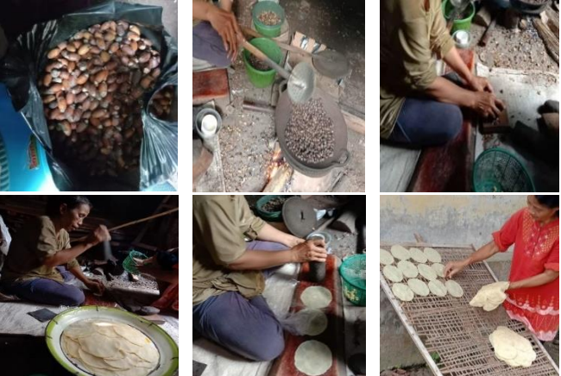

**Gambar 1.** Proses Pembuatan Emping Dengan Cara Manual

Salah satu tahapan dalam pembuatan emping melinjo yang sangat memakan waktu dan melelahkan adalah pemipihan. Emping yang dihasilkan oleh pengrajin di desa Perdana memiliki ukuran diameter antara 10 hingga 12 cm. Untuk memproduksi satu lembar emping dibutuhkan 18 biji melinjo. Dalam pemipihan, para pengrajin menggunakan papan sebagai alas dan batu untuk menekan melinjo. Proses penekanan dilakukan dua kali untuk memastikan emping yang dihasilkan memiliki tekstur yang halus.

Menyikapi hal tersebut, tim PKM berinisiatif membantu mitra dengan menciptakan mesin pemipih emping melinjo dilengkapi sistem pengepresan untuk mengoptimalkan produksi usaha rumahan emping melinjo di Desa Perdana, guna meningkatkan produktivitas para pengrajin. Dengan adanya mesin ini, pemipihan menjadi lebih mudah dan lebih cepat karena mengurangi waktu yang dibutuhkan dalam proses penumbukan dan pemipihan biji melinjo. Diharapkan, penggunaan mesin pemipih ini dapat meningkatkan kemampuan kerja serta menghasilkan emping melinjo yang berkualitas tinggi. Mesin yang dirancang oleh tim PKM memiliki kapasitas untuk memproduksi tiga lembar emping dengan waktu pemipihan sekitar sepuluh detik. Mesin pemipih ini dirancang untuk memastikan kehandalan dalam pengoperasiannya. Mesin ini mampu menghasilkan emping dengan kapasitas 2 kg per jam serta memastikan ketebalan dan diameter yang konsisten.

**2. METODE**

Pelaksanaan kegiatan pengabdian kepada masyarakat berlangsung selama empat bulan. Metode yang diterapkan terdiri dari empat fase, yaitu perencanaan yang mencakup identifikasi masalah pembuatan alat pemipih emping melinjo, pengujian alat, pelatihan penggunaan alat kepada mitra, dan evaluasi kegiatan. Secara ringkas, metode pelaksanaan dirangkum dalam Gambar 2.

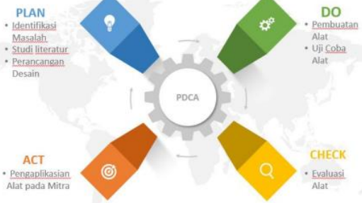

**Gambar 2.** Tahapan Kegiatan

1. Tahapan perencanaan dimulai dengan melakukan observasi. Melalui observasi yang telah dilakukan, diperoleh gambaran permasalahan yang dihadapi mitra, yang kemudian dirumuskan dan dicari jalan keluarnya. Dari situ, solusi yang dihasilkan berupa pembuatan alat pemipih emping melinjo.
2. Proses pembuatan alat pemipih emping dilaksanakan di Laboratorium Rekayasa Bahan Universitas Bina Bangsa dan ditujukan kepada mitra yang berada di Home Industry Desa Perdana.
3. Pengujian alat dilakukan di Laboratorium. Sampel yang digunakan untuk pengujian alat pemipih emping adalah biji melinjo yang berasal dari mitra yang terletak di Desa Perdana.
4. Evaluasi. Evaluasi dilakukan dengan memperhatikan hasil emping yang dihasilkan.

Kriteria untuk menilai keberhasilan kegiatan ini bisa dilihat dari tercapainya 4 (empat) faktor yang menjadi tujuan utama, yaitu: tingkat keterlibatan, tingkat penguasaan, tingkat kemampuan, dan kelangsungan. Sementara itu, indikator dari status pencapaian kegiatan ini dapat diperoleh pada Tabel 1.

**Tabel 1.** Capaian Kegiatan

|  |  |  |  |
| --- | --- | --- | --- |
| No. | Capaian | Indikator | Status Capaian |
| 1. | Partisipasi Mitra | 1. Kehadiran Peserta 100% 2. Terlaksana Sesuai Jadwal Pelatihan dan Penyuluhan dalam usaha peningkatan produktivitas UMKM dengan Penerapan Teknologi Tepat Guna | 1. Tercapai (peserta yang hadir 30 orang dari 30 undangan yang disebar) 2. Tercapai (terlaksana kegiatan pelatihan dan penyuluhan dalam usaha peningkatan produktivitas melalui Penerapan Teknologi Tepat Guna) |
| 2. | Pemahaman Mitra | 1. Peningkatan Pemahaman mitra dalam pengelolaan manajemen UMKM yang baik 2. Peningkatan Pemahaman mitra terkait inovasi dan pengembangan UMKM | 1. Tercapai (berdasarkan hasil kuesioner yang disebar kepada responden) 2. Tercapai (berdasarkan hasil kuesioner yang disebar kepada responden) |
| 3. | Keterampilan Mitra | 1. Peningkatan Keterampilan mitra terkait pembuatan varian rasa dan kemasan produk 2. Peningkatan keterampilan mitra dalam memasarkan produk melalui media sosial 3. Peningkatan keterampilan mitra dalam mengoperasikan alat pemipih emping melinjo | 1. Tercapai (berdasarkan hasil observasi saat kegiatan pelatihan dilaksanakan) 2. Tercapai (berdasarkan hasil observasi saat kegiatan pelatihan dilaksanakan) 3. Tercapai (berdasarkan hasil observasi saat kegiatan pelatihan dilaksanakan) |
| 4. | Keberlanjutan Kegiatan | 1. Monitoring keberlangsungan program kegiatan | 1. Tercapai |

**3. HASIL DAN PEMBAHASAN**

**Pembuatan Mesin Pemipih Emping**

Setelah merancang mesin, langkah selanjutnya adalah membangun mesin tersebut sesuai dengan rancangan yang telah disiapkan sebelumnya. Proses dalam pembuatan mesin ini memerlukan tingkat ketelitian yang sangat tinggi dan penerapan standar yang tepat untuk menghasilkan mesin yang optimal. Gambar 3 menampilkan mesin pemipih emping yang telah selesai.

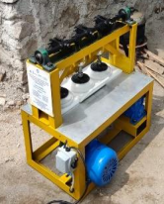

**Gambar 3.** Mesin Pemipih Emping

**Pengujian Mesin**

Tujuan dari pengujian adalah untuk memastikan bahwa mesin beroperasi seperti yang diinginkan. Dalam pengujian, parameter yang harus diperhatikan adalah pengepresan melinjo yang tepat sehingga dapat memperoleh hasil emping melinjo yang sesuai. Pengujian dilaksanakan di Laboratorium Pengujian Bahan Universitas Bina Bangsa dengan mengumpulkan sampel emping dari mitra. Berdasarkan hasil pengujian, proses pemipihan biji melinjo untuk membuat emping hanya membutuhkan waktu 10 detik. Ini jauh lebih efisien dibandingkan pembuatan secara manual yang memakan waktu 3 menit. Selain itu, jumlah emping yang dihasilkan dalam periode waktu yang sama menggunakan mesin adalah lebih banyak dibandingkan dengan proses manual.

Hasil yang tercapai oleh mitra melalui keberadaan mesin ini adalah peningkatan produktivitas, berkat efisiensi waktu yang dibutuhkan untuk memipihkan emping melinjo yang dapat meningkatkan output produksi emping. Kenaikan produktivitas ini tidak terlepas dari semangat mitra yang terbantu dengan kehadiran mesin ini.

1. Pendampingan penggunaan mesin

Penyerahan mesin dilaksanakan sebelum kegiatan pendampingan dilakukan. Penyerahan ini dilakukan oleh ketua Pusat Pengabdian kepada Masyarakat dari Lembaga Penelitian dan Pengabdian kepada Masyarakat. Pendampingan berlangsung di tempat ibu Nurmillah yang merupakan mitra, berlokasi di Desa Perdana. Beberapa dosen hadir sebagai wakil dari pihak kampus, dan juga dihadiri oleh Bapak camat serta ketua Forum Komunikasi (Forkom) UMKM Desa Perdana. Pendampingan ini mencakup penjelasan mengenai instalasi mesin, cara pengoperasian, dan pemeliharaannya.

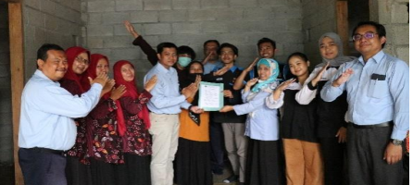

**Gambar 4.** Penyerahan Mesin Pemipih Emping

Untuk mendukung proses ini, tim juga menyerahkan buku panduan mesin pemipih emping kepada mitra. Pendampingan dijalankan di lokasi mitra dan mencakup penjelasan mengenai instalasi mesin, pengoperasian, serta pemeliharaannya. Tim juga memberikan buku panduan mesin pemipih emping kepada mitra. Selain itu, tim juga melakukan monitoring untuk memantau perkembangan aktivitas yang dilakukan, baik dari kesesuaian produksi maupun peningkatan tingkat produktivitas. Gambar 5 menunjukkan proses pelatihan penggunaan mesin dan hasil produk emping melinjo.

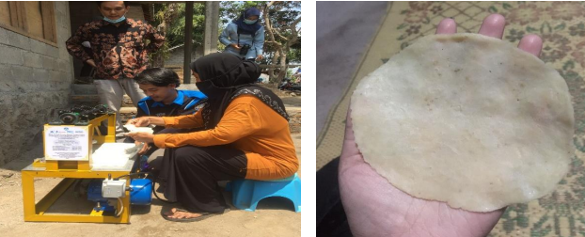

**Gambar 5.** Pelatihan Penggunaan Mesin dan Hasil Produk

1. Perilaku Kerja Ergonomis

Pengaplikasian mesin pemipih emping memungkinkan pembuat emping untuk bekerja dalam kondisi yang lebih ergonomis. Dengan adanya posisi kerja yang lebih baik, para perajin merasa lebih nyaman, dan tingkat produktivitas pun meningkat. Ergonomi adalah bidang yang mencakup ilmu, seni, serta penerapan teknologi untuk menyelaraskan dan menyeimbangkan semua fasilitas yang digunakan, baik dalam aktivitas maupun saat beristirahat, dengan kemampuan serta keterbatasan manusia, baik secara fisik maupun mental, sehingga kualitas kehidupan secara keseluruhan dapat ditingkatkan. Posisi duduk yang tidak ideal, ditambah dengan desain kursi yang tidak ergonomis, dapat menyebabkan penyakit yang berkaitan dengan pekerjaan, termasuk gangguan pada otot dan tulang yang dapat mengakibatkan kekakuan serta nyeri pada punggung. Oleh karenanya, ergonomi memainkan peran yang sangat krusial dalam meningkatkan kualitas kerja dengan menciptakan lingkungan kerja yang aman, sehat, dan nyaman. Gambar 6 menunjukkan perbandingan antara proses pemipihan emping secara manual dan dengan bantuan mesin.

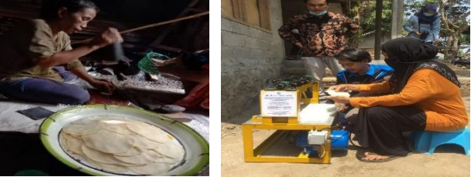

**Gambar 6.** Perbandingan Proses Produksi Secara Manual dan Dengan Mesin

**4. KESIMPULAN**

Dari hasil pelaksanaan program pengabdian masyarakat yang dilakukan di Desa Perdana Kecamatan Sukaresmi, diperoleh beberapa hal sebagai berikut: Tim PKM yang terdiri dari dosen dan mahasiswa telah melaksanakan pelatihan, penyuluhan, serta pendampingan kepada pelaku UMKM, dalam hal ini mitra, yang bergerak di bidang emping melinjo. Tujuan dari kegiatan ini adalah untuk memberikan inovasi serta pengembangan UMKM dalam aspek pemasaran, termasuk penggunaan media sosial seperti Instagram dan Facebook, serta aplikasi pesan WhatsApp untuk meningkatkan penjualan. Berbagai variasi produk yang dihasilkan mencakup variasi rasa, kemasan, bentuk, dan pemanfaatan alat untuk memipihkan emping demi menghasilkan produk yang lebih berkualitas dan meningkatkan produktivitas.

Usaha UMKM emping melinjo di Desa Perdana aman dan dapat diandalkan, karena bahan baku tangkil tersedia dalam jumlah yang cukup melimpah. Hal ini menjadi penopang yang penting dalam perekonomian lokal masyarakat Desa Perdana dan berkontribusi signifikan terhadap pertumbuhan serta pembangunan ekonomi secara keseluruhan. Metode yang bersifat partisipatif, reflektif, dan inovatif yang diterapkan dalam pengabdian masyarakat ini memberikan dampak positif. Pendekatan tersebut bertujuan untuk membangkitkan motivasi, pengetahuan, dan keterampilan masyarakat, terutama bagi para pelaku usaha emping melinjo di Desa Perdana, guna meningkatkan daya tahan dan daya saing mereka di tengah banyaknya jenis usaha lainnya.

Penggunaan mesin untuk memipihkan emping secara signifikan dapat meningkatkan produksi para perajin emping. Selain itu, produk emping yang dihasilkan pun menjadi lebih konsisten dalam hal ukuran dan ketebalan. Penggunaan mesin ini juga berkontribusi terhadap posisi kerja mitra yang menjadi lebih ergonomis.